สถานีตำรวจภูธรสิชล จังหวัดนครศรีธรรมราช ประชุมการขับเคลื่อนการประเมินคุณธรรมและความโปร่งใส
ในการดำเนินงานของหน่วยงานภาครัฐ (Integrity & Transparency Assessment: ITA)
ของสถานีตำรวจภูธรสิชล
ประจำปีงบประมาณ พ.ศ. 2567

วันที่ 31 มกราคม 2567

สถานีตำรวจภูธรสิชล ได้ดำเนินการประชุมการขับเคลื่อนการประเมินคุณธรรมและความโปร่งใส ในการดำเนินงานของหน่วยงานภาครัฐ (Integrity & Transparency Assessment: ITA) ของสถานีตำรวจ ประจำ ปีงบประมาณ พ.ศ. 2567 โดยมีพันตำรวจเอก บุญเชิญ ลิ่มประจวบพงษ์ ผู้กำกับการสถานีตำรวจภูธรสิชล เป็นประธานการประชุม ซึ่งการประชุมดังกล่าว มีวัตถุประสงค์เพื่อแจ้งคำสั่งแต่งตั้งคณะขับเคลื่อนการประเมินคุณธรรม และความโปร่งใสในการดำเนินงานของหน่วยงานภาครัฐ (Integrity and Transparency Assessment: ITA) ของสถานีตำรวจ และทำความเข้าใจ วางแผนการดำเนินงานตามกรอบระยะเวลาการประเมินคุณธรรม และความโปร่งใสในการดำเนินงานของหน่วยงานภาครัฐ (Integrity & Transparency Assessment: ITA) ของสถานีตำรวจ ประจำปีงบประมาณ พ.ศ. 2567 ประกอบด้วย 3 ประเด็นสำคัญ ได้แก่

1) แบบวัดการรับรู้ของผู้มีส่วนได้ส่วนเสียภายใน (Internal Integrity and Transparency Assessment: IIT)
- ให้เจ้าหน้าที่ตำรวจ ทำความเข้าใจในข้อคำถามและสร้างความตระหนักรู้เกี่ยวกับประเด็น ข้อคำถามให้ผู้มีส่วนได้ส่วนเสียภายในทราบ ก่อนทำการประเมินแบบวัดการรับรู้ของผู้มีส่วนได้ส่วนเสียภายใน (IIT)

- มอบหมาย พันตำรวจโท บุศริน คีรีเพ็ชร รองผู้กำกับการป้องกันปราบปรามสถานีตำรวจภูธรสิชล เป็นหัวหน้าคณะทำงาน ดำเนินการชี้แจงรายละเอียดที่เกี่ยวข้อง เพื่อพัฒนาการปฏิบัติหน้าที่และการให้บริการตามประเด็นการประเมิน พร้อมทั้งมีการสื่อสาร และประชาสัมพันธ์ อย่างต่อเนื่อง

- มอบหมาย พันตำรวจโท พรพล โชคคณาธนบดี สารวัตรอำนวยการสถานีตำรวจภูธรสิชล เป็นคณะทำงาน ดำเนินการชี้แจงรายละเอียดที่เกี่ยวข้องและควบคุมการปฏิบัติในส่วนของงานอำนวยการ เพื่อพัฒนาการปฏิบัติหน้าที่และการให้บริการตามประเด็นการประเมิน พร้อมทั้งมีการสื่อสาร และประชาสัมพันธ์ อย่างต่อเนื่อง

- มอบหมาย ว่าที่พันตำรวจตรี เสนีย์ ชมบุญ สารวัตรป้องกันปราบปรามทำหน้าที่ชุมชนสัมพันธ์สถานีตำรวจภูธรสิชล เป็นคณะทำงาน ดำเนินการชี้แจงรายละเอียดที่เกี่ยวข้องและควบคุมการปฏิบัติในส่วนของงานป้องกันปราบปรามและงานจราจร เพื่อพัฒนาการปฏิบัติหน้าที่และการให้บริการตามประเด็นการประเมิน พร้อมทั้งมีการสื่อสาร และประชาสัมพันธ์ อย่างต่อเนื่อง

- มอบหมาย พันตำรวจโท ภูรินท์ เพชรที่วัง สารวัตรสืบสวนสถานีตำรวจภูธรสิชล เป็นคณะทำงาน ดำเนินการชี้แจงรายละเอียดที่เกี่ยวข้องและควบคุมการปฏิบัติในส่วนของงานสืบสวน เพื่อพัฒนาการปฏิบัติหน้าที่และการให้บริการตามประเด็นการประเมิน พร้อมทั้งมีการสื่อสาร และประชาสัมพันธ์ อย่างต่อเนื่อง

- มอบหมาย พันตำรวจโท เกียรติก้อง หนูจันทร์ สารวัตรหัวหน้างานคดีสถานีตำรวจภูธรสิชล เป็นคณะทำงาน ดำเนินการชี้แจงรายละเอียดที่เกี่ยวข้องและควบคุมการปฏิบัติในส่วนของงานสอบสวน เพื่อพัฒนาการปฏิบัติหน้าที่และการให้บริการตามประเด็นการประเมิน พร้อมทั้งมีการสื่อสาร และประชาสัมพันธ์ อย่างต่อเนื่อง
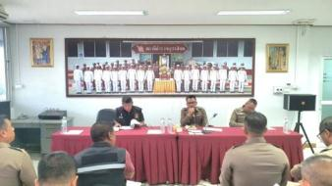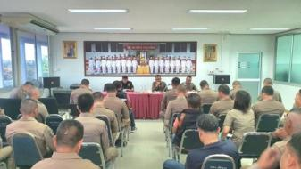
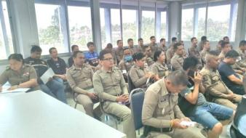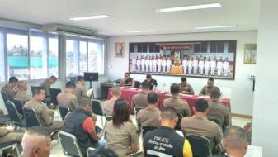
2) แบบวัดการรับรู้ของผู้มีส่วนได้ส่วนเสียภายนอก (External Integrity and Transparency Assessment: EIT)
- ให้สถานีตำรวจประชาสัมพันธ์เกี่ยวกับการประเมินคุณธรรมและความโปร่งใส ในการดำเนินงานของหน่วยงานภาครัฐ (Integrity & Transparency Assessment: ITA) ของสถานีตำรวจ ให้แก่ประชาชนผู้มาใช้บริการประจำจุดประชาสัมพันธ์ ให้คำแนะนำและขอความร่วมมือในการทำแบบวัดการรับรู้ของผู้มีส่วนได้ ส่วนเสียภายนอก (EIT)
- มอบหมาย ร้อยตำรวจเอกหญิง ทิพย์วิมล ด้วงปาน รองสารวัตร(สอบสวน) สถานีตำรวจภูธรสิชล , ดาบตำรวจหญิง ชฎารัตน์ คิดประเสริฐ ผู้บังคับหมู่งานป้องกันปราบปราม และ ดาบตำรวจหญิง สุรีรัตน์ พรหมคีรี ผู้บังคับหมู่งานป้องกันปราบปราม ฝ่ายประชาสัมพันธ์ ให้พัฒนาและยกระดับการให้ให้บริการ จัดเจ้าหน้าที่ ณ จุดประชาสัมพันธ์ เผยแพร่ ขั้นตอน คู่มือการปฏิบัติงาน
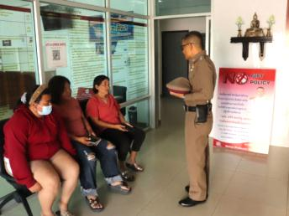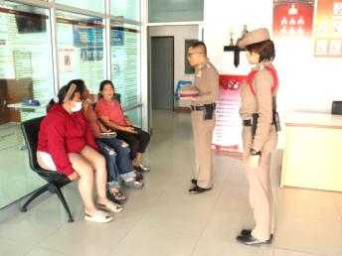
- มอบหมาย ร้อยตำรวจโท ธงชัย ทัพชัยยุทธ รองสารวัตร(ป้องกันปราบปราม) สถานีตำรวจภูธรสิชล ฝ่ายเทคโนโลยีสารสนเทศ เผยแพร่ สื่อสารประชาสัมพันธ์ ข้อมูลผลการดำเนินงานและกิจกรรมต่าง ๆ ที่สถานีตำรวจดำเนินการร่วมกับประชาชนชน ชุมชนในพื้นที่อย่างต่อเนื่อง และเผยแพร่ ผ่าน Website และ Facebook ของสถานีตำรวจ
ประชาสัมพันธ์ผ่าน Website ของสถานีตำรวจ
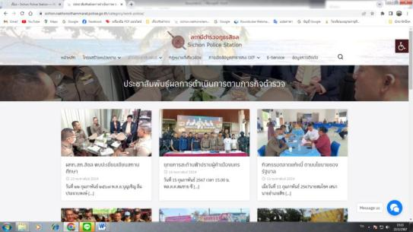
ประชาสัมพันธ์ผ่าน Facebook ของสถานีตำรวจ
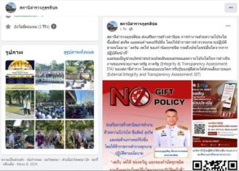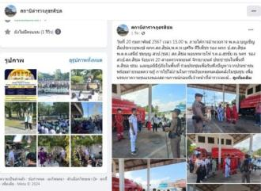
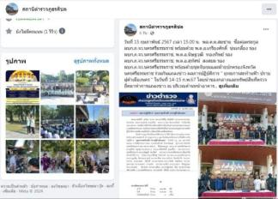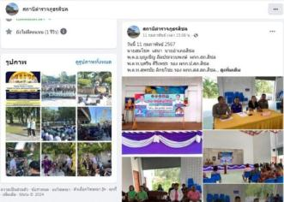
- มอบหมาย สิบตำรวจเอก กฤษสุภักดิ์ เหมาะหมัน ผู้บังคับหมู่งานป้องกันปราบปรามสถานีตำรวจภูธรสิชล ฝ่ายอำนวยการ เผยแพร่ QR Code หรือ URL ช่องทางการเข้าตอบแบบวัดการรับรู้ของผู้มีส่วนได้ส่วนเสียภายนอก (External Integrity and Transparency Assessment: EIT) Website และ Facebook ของสถานีตำรวจ
และให้ข้าราชการตำรวจทุกนาย ทุกสายงาน เชิญชวนประชาชนร่วมตอบแบบวัดการรับรู้ของผู้มีส่วนได้ส่วนเสียภายนอก (External Integrity and Transparency Assessment: EIT) ตามช่องทางต่าง ๆ ที่สถานีตำรวจได้ดำเนินการเผยแพร่
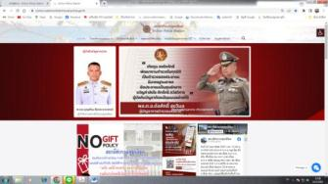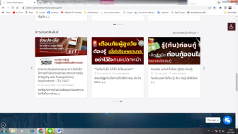

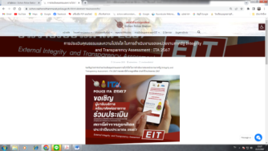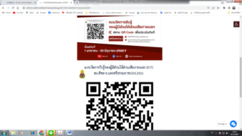
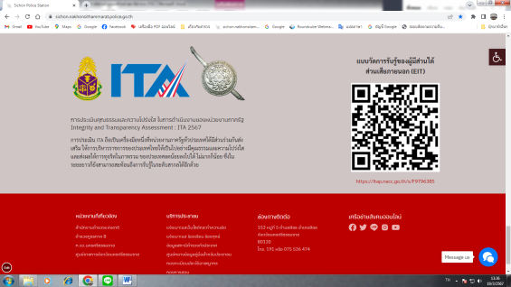
ประชาชนร่วมตอบแบบวัดการรับรู้ของผู้มีส่วนได้ส่วนเสียภายนอก (External Integrity and Transparency Assessment: EIT) ตามช่องทางต่าง ๆ ที่สถานีตำรวจได้ดำเนินการเผยแพร่
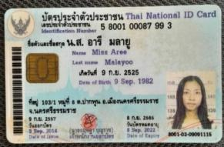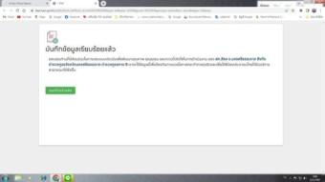
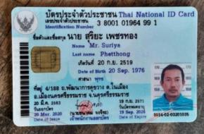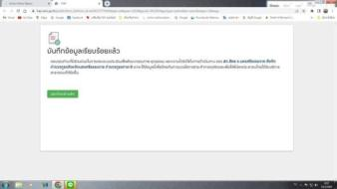
3) การเปิดเผยข้อมูลสาธารณะ (Open Data Integrity and Transparency Assessment: OIT)
- ให้สถานีตำรวจ ศึกษา และจัดทำประเด็นแบบตรวจการเปิดเผยข้อมูลสาธารณะ (OIT) เพื่อให้ประชาชนสามารถเข้าถึงได้ผ่านหน้าเว็บไซต์หลักของสถานีตำรวจ อย่างต่อเนื่อง
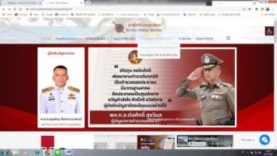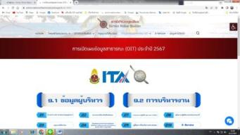
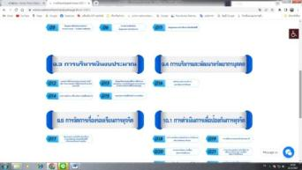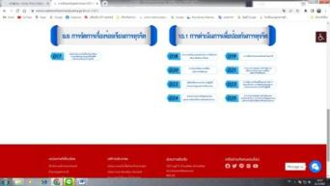
วันที่ 15 กุมภาพันธ์ 2567
พันตำรวจเอก บุญเชิญ ลิ่มประจวบพงษ์ ผู้กำกับการสถานีตำรวจภูธรสิชล เป็นประธานการประชุม การขับเคลื่อนการประเมินคุณธรรมและความโปร่งใสในการดำเนินงานของหน่วยงานภาครัฐ (Integrity & Transparency Assessment: ITA) ของสถานีตำรวจ ประจำ ปีงบประมาณ พ.ศ. 2567 โดยมี พันตำรวจโท บุศริน คีรีเพ็ชร รองผู้กำกับการป้องกันปราบปรามสถานีตำรวจภูธรสิชล หัวหน้าคณะทำงานและผู้เกี่ยวข้องทุกแผนกงาน ร่วมประชุมติดตามความคืบหน้าของแต่ละตัวชี้วัด เน้นย้ำการดำเนินการต้องเป็นไปตามแผนการดำเนินงานตามกรอบระยะเวลาการประเมินคุณธรรมและความโปร่งใสในการดำเนินงานของหน่วยงานภาครัฐ (Integrity & Transparency Assessment: ITA) ของสถานีตำรวจ ประจำปีงบประมาณ พ.ศ. 2567 ที่หน่วยเหนือกำหนดไว้
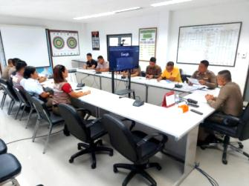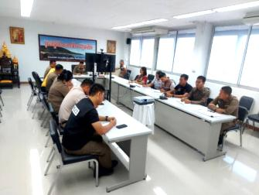
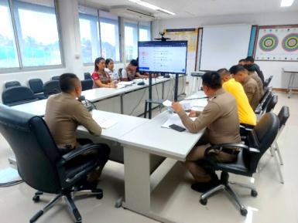
วันที่​ ๒๒ กุมภาพันธ์ 2567 .
พ.ต.อ.บุญเชิญ ลิ่มประจวบพงษ์ ผกก.สภ.สิชล พร้อมด้วย พ.ต.ท.บุศ​ริน​ คีรี​เพ็ชร​ รอง ผกก.ป.สภ.สิชล , พ.ต.ต.เสนีย์ ชมบุญ สวป(ชส.) สภ.สิชล, ร.ต.อ.ชัยชนะ เม่งห้อง รอง สว.จร.สภ.สิชล, สายตรวจตำบลทุ่งปรัง พบปะคณะผู้บริหาร คณาจารย์ บุคลากรและนักเรียนโรงเรียนสิชลคุณาธารวิทยา อ.สิชล จ.นครศรีธรรมราช โดยได้ดำเนินการ
๑. ประชาสัมพันธ์ให้ความรู้เกี่ยวกับการใช้รถใช้ถนน การสวมหมวกนิรภัยขณะใช้รถ ว่ากล่าวตักเตือนเรื่องการแข่งรถในทาง การใช้ท่อไอเสียที่ส่งเสียงดังรบกวนผู้อื่น รวมถึงการเปลี่ยนแปลงสภาพรถ เพื่อลดอุบัติเหตุการสูญเสียบนท้องถนน
๒. ให้ความรู้แก่นักเรียนในเรื่องของโทษและภัยเกี่ยวกับยาเสพติด
๓. ประชาสัมพันธ์ป้องกันการหลอกลวงทางเทคโนโลยี (แก็งค์คอลเซ็นเตอร์)
4. ประชาสัมพันธ์เกี่ยวกับการประเมินคุณธรรมและความโปร่งใสในการดำเนินงานของหน่วยงานภาครัฐ (Integrity & Transparency Assessment: ITA) ของสถานีตำรวจ ให้คำแนะนำและขอความร่วมมือในการทำแบบวัดการรับรู้ของผู้มีส่วนได้ส่วนเสียภายนอก (EIT)
